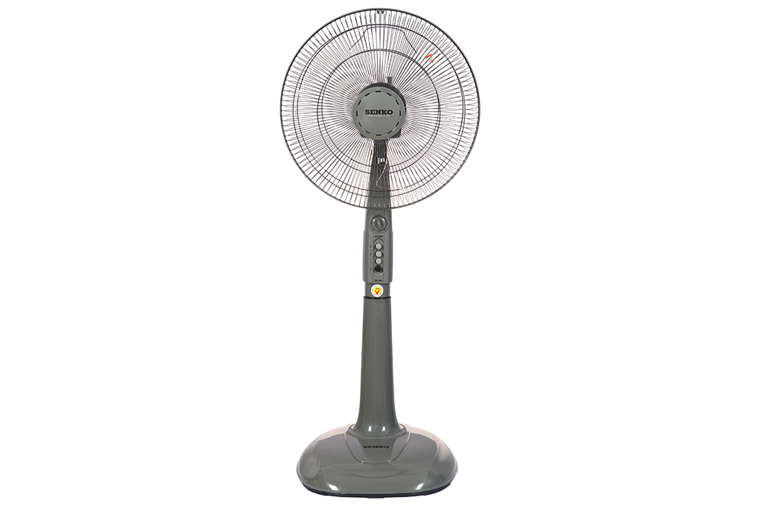

**536.000₫**

***Quạt đứng Senko DH1600 với mẫu mã đẹp mắt, màu sắc hài hòa, công suất 47W làm mát nhanh, thay đổi chiều cao linh hoạt, hoạt động bền bỉ với motor bạc thau được làm từ 100% dây đồng.***

**Tính năng nổi bật**

Sở hữu tính năng hẹn giờ tắt giúp người dùng chủ động khi sử dụng quạt. Bạn có thể tùy chọn hẹn giờ tắt lên đến 2 giờ.

**Thiết kế sản phẩm**

- Kiểu dáng hiện đại, [quạt đứng](https://www.dienmayxanh.com/quat-dung" \o "quạt đứng" \t "_blank) thiết kế gọn với tông màu xám hài hòa phù hợp cho nhiều không gian nội thất: phòng khách, phòng ngủ, phòng làm việc,... chân đế vững chắc tránh rung lắc.

- 3 cánh quạt đường kính 39 cm giúp luân chuyển không khí, tạo làn gió mát trải rộng khắp căn phòng nhanh chóng.

- Chiều cao quạt thay đổi linh hoạt từ 109 - 123 cm tùy hoàn cảnh sử dụng, đáp ứng tốt hơn nhu cầu của người dùng.

- Chiều dài dây điện lên tới 198 cm tiện lợi di chuyển.

- Lồng quạt có khe hở nan quạt nhỏ, đảm bảo an toàn cho người dùng khi tiếp xúc gần với quạt.

* **Loại quạt:**

Quạt đứng - 47W - 3 mức gió

* **Chế độ gió:**

[Gió thường](https://www.dienmayxanh.com/kinh-nghiem-hay/cac-tien-ich-cua-quat-dien-hien-nay-phan-1-845369#gio-thuong)

* **Bảng điều khiển:**

Nút nhấnNút xoay

* **Loại motor:**

[Bạc thau](https://www.dienmayxanh.com/kinh-nghiem-hay/cac-tien-ich-cua-quat-dien-hien-nay-phan-1-845369#bac-thau)

* **Đường kính cánh quạt:**

3 cánh - 39 cm

* **Chiều dài dây điện:**

198 cm

* **Thương hiệu của:**

Việt Nam

* **Sản xuất tại:**

Việt Nam

* **Năm ra mắt:**

2019

* **Tiện ích:**

Công tắc và các phần bảo vệ mối nối dây làm bằng chất liệu chống cháy

Lồng quạt có khe hở nan quạt nhỏ

Điều chỉnh được chiều cao

* **Kích thước, khối lượng:**

Ngang 37.5 cm - Cao 109 - 123 cm - Sâu 41 cm - Nặng 4.9 kg

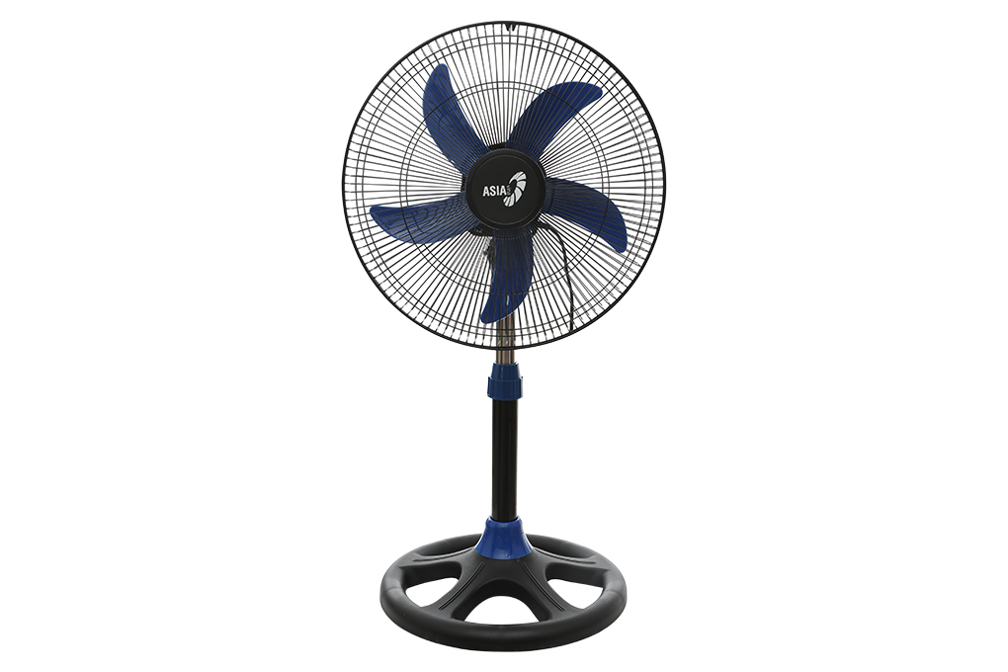

**640.000₫**

[***Quạt lửng Asia***](https://www.dienmayxanh.com/quat-asia?g=quat-lung)***VY538990 thiết kế nhỏ gọn, kiểu dáng đẹp mắt, công suất 55W cùng 5 cánh quạt có đường kính cánh 40 cm giúp làm mát nhanh chóng, hoạt động mạnh mẽ và bền bỉ với động cơ bạc thau bền bỉ, êm ái.***

### Thiết kế sản phẩm

- Thiết kế [quạt lửng](https://www.dienmayxanh.com/quat-lung" \o "Xem thêm quạt lửng đang kinh doanh tại Điện máy Xanh" \t "_blank), kiểu dáng hiện đại, màu sắc trung tính, phù hợp với nhiều không gian nội thất: phòng khách, phòng ngủ, phòng làm việc,... chân đế vững chắc, chống rung lắc an toàn khi sử dụng.

- 5 cánh quạt đường kính 40 cm giúp tạo làn gió mát trải rộng khắp căn phòng nhanh chóng.

- Thiết kế lồng [quạt](https://www.dienmayxanh.com/quat" \o "Xem thêm quạt đang kinh doanh tại Điện máy Xanh" \t "_blank) độc đáo, chất liệu bền chắc, lồng quạt có nan quạt đan khít, an toàn khi sử dụng.

- Chiều dài dây điện 164 cm giúp bạn thuận tiện di chuyển và sử dụng quạt.

- Điều chỉnh chiều cao quạt từ 78.2 - 97.2 cm phù hợp với nhu cầu làm mát của bạn.

### Loại motor và công suất hoạt động

- Bền bỉ với công nghệ Dual Cooling System (công nghệ làm mát kép) giảm tăng nhiệt đến 50% kết hợp motor bạc thau giúp quạt hoạt động êm ái, cho hiệu năng làm mát cao.

- Hoạt động hiệu quả với công suất 55W cho tốc độ gió 72 m3/s giúp làm mát nhanh chóng.

### Mức gió, chế độ gió

- Dễ dàng điều chỉnh tốc độ gió theo nhu cầu với 3 mức tốc độ: thấp - trung bình - cao.

- [Quạt Asia](https://www.dienmayxanh.com/quat-asia" \o "Xem thêm quạt Asia đang kinh doanh tại Điện máy Xanh" \t "_blank) có 1 chế độ gió thường thổi ra luồng gió với tốc độ đều đặn không luân phiên theo nhịp điệu lúc mạnh, lúc yếu giúp bạn thoải mái khi sử dụng.

### Bảng điều khiển

Bảng điều khiển nút xoay giúp bạn dễ dàng thao tác và lựa chọn mức độ gió phù hợp với nhu cầu sử dụng, bảng điều khiển trực quan dễ dàng thao tác.

### Tiện ích

Điều chỉnh đảo gió dễ dàng, dao động góc quay rộng làm mát hiệu quả, cho luồng gió trải đều khắp phòng.

* **Loại quạt:**

[Quạt lửng](https://www.dienmayxanh.com/kinh-nghiem-hay/cac-loai-quat-pho-bien-tren-thi-truong-845793#quat-lung) - 55W - 3 mức gió

* **Chế độ gió:**

[Gió thường](https://www.dienmayxanh.com/kinh-nghiem-hay/cac-tien-ich-cua-quat-dien-hien-nay-phan-1-845369#gio-thuong)

* **Bảng điều khiển:**

Nút xoay

* **Loại motor:**

[Bạc thau](https://www.dienmayxanh.com/kinh-nghiem-hay/cac-tien-ich-cua-quat-dien-hien-nay-phan-1-845369#bac-thau)

* **Đường kính cánh quạt:**

5 cánh - 40 cm

* **Chiều dài dây điện:**

164 cm

* **Thương hiệu của:**

Việt Nam

* **Sản xuất tại:**

Việt Nam

* **Năm ra mắt:**

2022

* **Tiện ích:**

Lồng quạt có khe hở nan quạt nhỏ

* **Kích thước, khối lượng:**

Ngang 39 cm - Cao 78.2 - 97.2 cm - Sâu 39 cm - Nặng 5 kg

***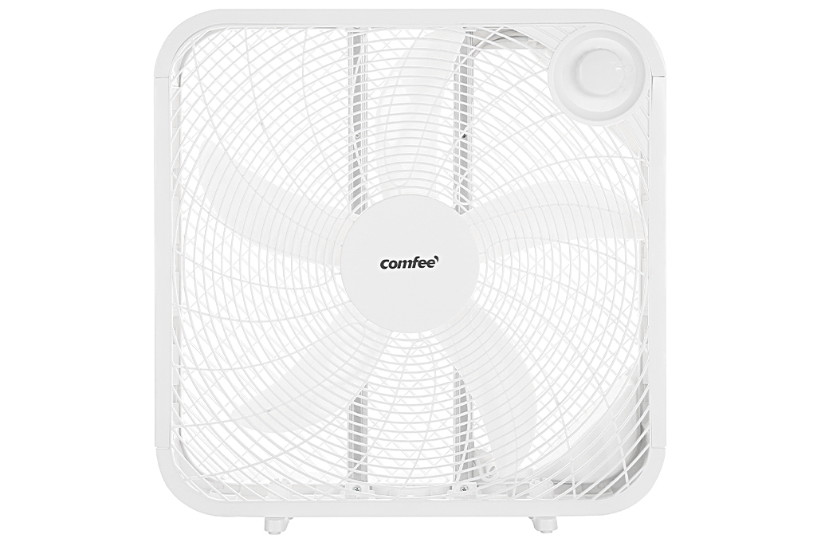*860.000₫**

### [Quạt Comfee](https://www.dienmayxanh.com/quat-comfee) hình khối vuông với các góc bo tròn đẹp mắt, thiết kế nhỏ gọn, hiện đại, di chuyển, sử dụng và bảo quản cực tiện lợi

Vỏ bằng chất liệu cao cấp, bền chắc, ít bám bẩn, [tiện lau chùi](https://www.dienmayxanh.com/kinh-nghiem-hay/huong-dan-cach-ve-sinh-quat-lung-535900" \o "Xem thêm hường dẫn cách vệ sinh quạt lửng" \t "_blank).

### Công suất [quạt](https://www.dienmayxanh.com/quat" \o "Tham khảo quạt điện chất lượng, giá tốt có tại Điện máy XANH" \t "_blank) 55W kết hợp 5 cánh quạt đường kính đến 50 cm tạo ra luồng gió mạnh mẽ

Giúp làm mát nhanh, rộng ở các không gian trong nhà và ngoài trời. Động cơ bạc thau vận hành êm ái, bền bỉ.

### Điều khiển núm xoay dễ thao tác tùy chỉnh 3 tốc độ gió

Người dùng lựa chọn tốc độ gió phù hợp với nhiệt độ môi trường, nhu cầu tiết kiệm điện, sở thích,...

### Lồng [quạt hộp](https://www.dienmayxanh.com/quat?g=quat-hop" \o "Xem thêm các sản phẩm quạt hộp giá tốt đang kinh doanh tại Điện máy XANH" \t "_blank) với các nan đan khít nên mặc dù quạt ở ngay tầm với của trẻ nhỏ cũng không sợ gây nguy hiểm cho trẻ

* **Loại quạt:**

[Quạt hộp](https://www.dienmayxanh.com/kinh-nghiem-hay/cac-loai-quat-pho-bien-tren-thi-truong-845793#quat-hop) - 55W - 3 mức gió

* **Chế độ gió:**

[Gió thường](https://www.dienmayxanh.com/kinh-nghiem-hay/cac-tien-ich-cua-quat-dien-hien-nay-phan-1-845369#gio-thuong)

* **Bảng điều khiển:**

Nút xoay

* **Loại motor:**

[Bạc thau](https://www.dienmayxanh.com/kinh-nghiem-hay/cac-tien-ich-cua-quat-dien-hien-nay-phan-1-845369#bac-thau)

* **Đường kính cánh quạt:**

5 cánh - 50 cm

* **Chiều dài dây điện:**

176 cm

* **Thương hiệu của:**

Ý

* **Sản xuất tại:**

Trung Quốc

* **Năm ra mắt:**

2019

* **Tiện ích:**

Lồng quạt có khe hở nan quạt nhỏ

* **Kích thước, khối lượng:**

Ngang 52.5 cm - Cao 53.5 cm - Sâu 14.5 cm - Nặng 3.2 kg

* **Hãng:**

Comfee.

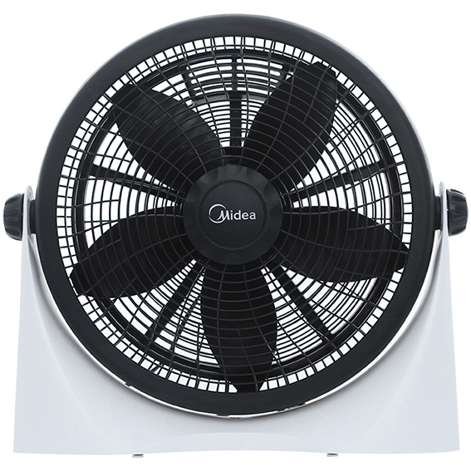**790.000₫**

### [Quạt hộp Midea](https://www.dienmayxanh.com/quat-midea-hop) FB40-9H là dòng quạt điện cơ, có kiểu dáng đơn giản phù hợp với nhiều không gian

### Với 5 cánh quạt dài 40 cm cùng công suất 55W làm mát hiệu quả

### [Quạt Midea](https://www.dienmayxanh.com/quat-midea) có 3 tốc độ gió tùy chọn theo nhu cầu sử dụng linh hoạt với điều khiển núm vặn

### Động cơ bạc thau cho hiệu suất sử dụng cao, quạt vận hành êm ái, ít tiếng ồn, sử dụng bền bỉ

Có thể điều chỉnh hướng quạt bằng nút vặn 2 bên thân quạt.

### Thiết kế lồng quạt đan khít giúp người dùng yên tâm, không sợ trẻ bị nguy hiểm khi tiếp cận quạt

Ngoài ra phía sau còn có tay cầm giúp di chuyển quạt dễ dàng hơn.

### [Quạt hộp](https://www.dienmayxanh.com/quat?g=quat-hop) đạt tiêu chuẩn 4 sao về tiết kiệm điện của Bộ Công Thương

[Quạt hộp Midea FB40-9H](https://www.dienmayxanh.com/quat/midea-fb40-9h) thương hiệu Midea uy tín chất lượng, làm mát hiệu quả, được nhiều người tin dùng.

* **Loại quạt:**

[Quạt hộp](https://www.dienmayxanh.com/kinh-nghiem-hay/cac-loai-quat-pho-bien-tren-thi-truong-845793#quat-hop) - 55W - 3 mức gió

* **Chế độ gió:**

[Gió thường](https://www.dienmayxanh.com/kinh-nghiem-hay/cac-tien-ich-cua-quat-dien-hien-nay-phan-1-845369#gio-thuong)

* **Bảng điều khiển:**

Nút xoay

* **Loại motor:**

[Bạc thau](https://www.dienmayxanh.com/kinh-nghiem-hay/cac-tien-ich-cua-quat-dien-hien-nay-phan-1-845369#bac-thau)

* **Đường kính cánh quạt:**

5 cánh - 40 cm

* **Chiều dài dây điện:**

200 cm

* **Thương hiệu của:**

Trung Quốc

* **Sản xuất tại:**

Trung Quốc

* **Năm ra mắt:**

2017

* **Tiện ích:**

Lồng quạt có khe hở nan quạt nhỏ

* **Kích thước, khối lượng:**

Ngang 48.7 cm - Cao 52.2 cm - Sâu 16.2 cm - Nặng 3.3 kg

* **Hãng:**

Midea.

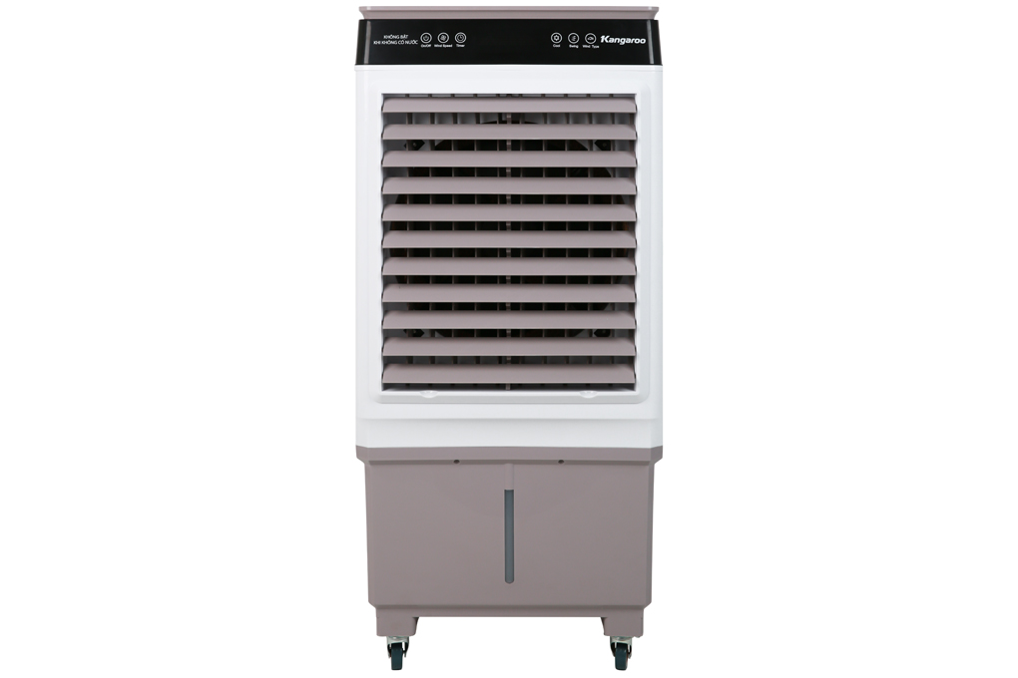**3.050.000₫**

### [Quạt điều hòa Kangaroo](https://www.dienmayxanh.com/quat-dieu-hoa-kangaroo) có 2 [hộp đá khô](https://www.dienmayxanh.com/quat-dieu-hoa?g=co-hop-da-kho-lam-mat" \o "Tham khảo các sản phẩm quạt điều hòa có hộp đá khô đang kinh doanh tại Điện máy XANH" \t "_blank) kèm theo giúp làm mát hiệu quả hơn cho những ngày nắng nóng cao điểm

Đá khô là 1 loại đá hóa học, khi muốn làm lạnh thì cho hộp đá khô vào ngăn đá tủ lạnh (đá này có thể tái sử dụng), sau đó cho vào bình chứa nước của quạt, đá khô sẽ có công dụng làm lạnh nước giúp hơi nước tỏa ra được mát mẻ hơn. Động cơ 100% lõi đồng, hoạt động bền bỉ.

### Trường hợp nhà bạn không có tủ lạnh để làm đông đá khô, bạn vẫn có thể sử dụng quạt để làm mát một cách bình thường bằng nước.Hoạt động mạnh mẽ với công suất 150W, cung cấp hơi nước làm mát tốt cho diện tích phòng 30 - 40m2

### Động cơ dây đồng hoạt động bền bỉ.Màu sắc trang nhã, đẹp mắt, thiết kế thích hợp dùng cho phòng khách rộng, văn phòng, các sảnh chờ hay hội trường...

### [Quạt điều hòa](https://www.dienmayxanh.com/quat-dieu-hoa) tấm làm mát bằng gỗ sồi ép, bền, hiệu quả làm mát cao

Gỗ được xem là chất liệu tốt nhất mang đến khả năng làm mát cao, hiệu quả nhờ vào cấu tạo có tính chất giữ nước và tốc độ lan toả nước nhanh. Tuy nhiên, do tính chất gỗ kém dẻo nên khi vệ sinh cần cẩn thận, tránh vệ sinh mạnh tay làm móp méo hình dạng ban đầu của tấm làm mát.

### Dung tích bình chứa nước tới 45 lít cho phép người dùng sử dụng chế độ làm mát bằng hơi nước liên tục suốt ngày dài mà không cần châm nước nhiều lần

Trung bình quạt sẽ tiêu thụ 1 lít/giờ. Thang đo hiển thị mực nước tiện theo dõi nước còn trong bình chứa.

### Đáy bình chứa có van xả giúp tháo nước, vệ sinh thật dễ dàng

### Bảng điều khiển cảm ứng nhạy bén, 4 tốc độ gió tùy chỉnh và 3 chế độ gió: [gió thường](https://www.dienmayxanh.com/kinh-nghiem-hay/nhung-tien-ich-cua-quat-dieu-hoa-981088" \l "da-dang-che-do-gio" \o "Xem thêm chế độ gió thường trên quạt điều hòa là gì" \t "_blank), [gió tự nhiên](https://www.dienmayxanh.com/kinh-nghiem-hay/nhung-tien-ich-cua-quat-dieu-hoa-981088" \l "da-dang-che-do-gio" \o "Xem thêm chế dộ gió tự nhiên trên quạt điều hòa là gì" \t "_blank), [gió ngủ](https://www.dienmayxanh.com/kinh-nghiem-hay/nhung-tien-ich-cua-quat-dieu-hoa-981088" \l "da-dang-che-do-gio" \o "Xem thêm chế độ gió ngủ trên quạt điều hòa là gì" \t "_blank) lựa chọn theo nhu cầu của người dùng

### [Chế độ hẹn giờ tắt](https://www.dienmayxanh.com/quat-dieu-hoa?g=hen-gio-tat) tiện dụng, đặc biệt hữu ích khi dùng quạt vào ban đêm, bảo vệ tốt hơn cho sức khỏe

Trang bị tính năng tự ngắt bơm khi quá nhiệt, tuy nhiên để sử dụng quạt điều hòa bền hơn bạn cần theo dõi tình trạng nước trong bình chứa, hạn chế để quạt điều hòa tự ngắt bơm khi quá nhiệt sẽ nhanh làm hỏng động cơ và không sử dụng được lâu.

### Quạt kèm điều khiển từ xahỗ trợ điều chỉnh chế độ sử dụng ở nhiều góc độ mà không cần đến gần quạt

### [Quạt điều hoà Kangaroo KG50F79](https://www.dienmayxanh.com/quat-dieu-hoa/may-lam-mat-khong-khi-kangaroo-kg50f79) ra mắt năm 2019, thương hiệu Kangaroo - Việt Nam, sản xuất tại Trung Quốc.

### Lưu ý để sử dụng quạt điều hòa hiệu quả:

- Quạt điều hòa chỉ có khả năng làm mát không khí, không có khả năng làm lạnh như máy lạnh.

- Để quạt ở góc phòng sẽ giúp hơi gió được lan tỏa khắp gian phòng, mang đến luồng gió tự nhiên tốt cho sức khỏe.

- Đặt quạt cách tường tối thiểu 20 cm để quạt có không gian lấy gió.

- Vệ sinh quạt thường xuyên và nước trong bình chứa là nước sạch, tránh để vi khuẩn có thể phát triển gây mùi hôi, ảnh hưởng đến sức khỏe.

- Nên châm nước trước khi ghim dây điện vào nguồn điện. Nếu đang dùng quạt, nên tắt quạt và rút dây điện nguồn trước khi châm nước, sau đó khởi động và dùng lại.

- Rút dây nguồn khi không sử dụng quạt giúp tiết kiệm điện tốt hơn.

[Quạt điều hoà Kangaroo KG50F79](https://www.dienmayxanh.com/quat-dieu-hoa/may-lam-mat-khong-khi-kangaroo-kg50f79) thiết bị làm mát đơn giản, tiện dụng, an toàn và tiết kiệm điện hiệu quả cho mọi nhà.

**Tổng quan**

* **Phạm vi làm mát:**

Phòng 30 - 40m²

* **Công suất:**

150W

* **Bình nước:**

45 lít

* **Độ ồn cao nhất:**

[50 dB](https://www.dienmayxanh.com/kinh-nghiem-hay/tim-hieu-ve-do-on-hay-con-goi-la-cuong-do-am-thanh-1166731)

* **Bảng điều khiển:**

Có remote đi kèmCảm ứng

* **Thương hiệu của:**

Việt Nam

* **Sản xuất tại:**

Trung Quốc

* **Năm ra mắt:**

2019

**Chế độ thổi gió và tiện ích**

* **Tốc độ gió:**

4 mức gió

* **Chế độ gió:**

[Gió ngủ](https://www.dienmayxanh.com/kinh-nghiem-hay/nhung-tien-ich-cua-quat-dieu-hoa-981088#gio-ngu)

[Gió thường](https://www.dienmayxanh.com/kinh-nghiem-hay/nhung-tien-ich-cua-quat-dieu-hoa-981088#gio-thuong)

[Gió tự nhiên](https://www.dienmayxanh.com/kinh-nghiem-hay/nhung-tien-ich-cua-quat-dieu-hoa-981088#gio-tu-nhien)

* **Lưu lượng gió:**

5500 m³/h

* **Tiện ích:**

[Có bánh xe di chuyển](https://www.dienmayxanh.com/kinh-nghiem-hay/nhung-tien-ich-cua-quat-dieu-hoa-phan-2-1079494#co-banh-xe)

[Có hộp đá khô làm mát](https://www.dienmayxanh.com/kinh-nghiem-hay/nhung-tien-ich-cua-quat-dieu-hoa-981088#da-kho-lam-mat)

Có thang đo hiển thị mực nước

Có van xả cặn khoang chứa nước

[Hẹn giờ tắt](https://www.dienmayxanh.com/kinh-nghiem-hay/cac-tien-ich-cua-quat-dien-hien-nay-phan-1-845369#hen-gio)

Tự ngắt bơm khi quá nhiệt

[Điều khiển từ xa](https://www.dienmayxanh.com/kinh-nghiem-hay/nhung-tien-ich-cua-quat-dieu-hoa-981088#dieu-khien-tu-xa)

**Thông tin lắp đặt**

* **Kích thước, khối lượng:**

Ngang 47.5 cm - Cao 114.5 cm - Sâu 40 cm - 13 kg

* **Hãng:**

Kangaroo.

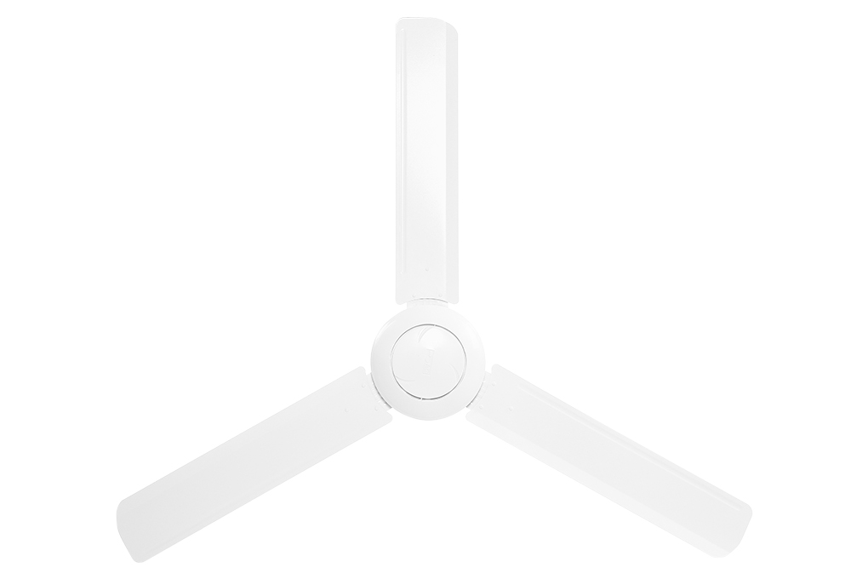

**Quạt trần AC ACF01A563**

**1.296.000₫**

[***Quạt trần***](https://www.dienmayxanh.com/quat-tran)***AC ACF01A563 thiết kế tinh tế, hiện đại, sử dụng động cơ bạc đạn có độ bền cao, công suất hoạt động 70W, 3 cánh quạt làm mát hiệu quả cho không gian lớn.***

### Thiết kế của sản phẩm

- Thiết kế hiện đại, bầu quạt có rãnh thoáng khí làm mát motor, màu sắc trang nhã phù hợp với nhiều không gian lớn: phòng khách, phòng ngủ, phòng làm việc, quán ăn hay showroom,...

- 3 cánh quạt với đường kính cánh khoảng 126.5 cm, tạo luồng gió rộng, làm mát nhanh chóng khắp phòng.

- Sản phẩm sử dụng dây điện lắp âm nối với nguồn điện nên tăng tính thẩm mỹ cho không gian nội thất.

### Loại motor và công suất hoạt động

- [Quạt](https://www.dienmayxanh.com/quat" \o "Xem thêm quạt đang kinh doanh tại Điện máy Xanh" \t "_blank) trần sử dụng motor bạc đạn cho hiệu suất làm mát hiệu quả, độ bền cao.

- Công suất hoạt động 70W với lưu lượng gió 230 m3/phút làm mát nhanh chóng không gian phòng.

### Mức gió, chế độ gió

- 5 mức gió từ thấp đến cao cho bạn tùy chỉnh theo nhu cầu sử dụng.

- [Quạt AC](https://www.dienmayxanh.com/quat-ac" \o "Xem thêm quạt AC đang kinh doanh tại Điện máy Xanh" \t "_blank) sử dụng 1 chế độ gió thường giúp thổi ra luồng gió với tốc độ đều đặn không luân phiên theo nhịp điệu lúc mạnh, lúc yếu.

### Bảng điều khiển

- Điều khiển bằng hộp số gắn tường, khi lắp đặt hộp số gắn tường, bạn cần nối với nguồn điện định mức 220-50 Hz.

- Để bật quạt chỉ cần vặn núm xoay trên hộp số đến bất kỳ vị trí nào tùy theo mức gió mà bạn lựa chọn từ mức 1 đến mức 5. Để tắt quạt vặn núm xoay trên hộp số về lại số 0.

[*Quạt trần AC ACF01A563*](https://dienmayxanh.com/sp-274069)*thiết kế hiện đại, công suất hoạt động 70W với 3 cánh quạt làm mát nhanh chóng, động cơ bạc đạn có độ bền cao, hoạt động bền bỉ, phù hợp sử dụng ở nhiều không gian*

* **Loại quạt:**

Quạt trần - 70W - 5 mức gió

* **Chế độ gió:**

[Gió thường](https://www.dienmayxanh.com/kinh-nghiem-hay/cac-tien-ich-cua-quat-dien-hien-nay-phan-1-845369#gio-thuong)

* **Bảng điều khiển:**

Điều khiển bằng hộp số gắn tường

* **Loại motor:**

[Bạc đạn](https://www.dienmayxanh.com/kinh-nghiem-hay/cac-tien-ich-cua-quat-dien-hien-nay-phan-1-845369#bac-dan)

* **Đường kính cánh quạt:**

3 cánh - 126.5 cm

* **Thương hiệu của:**

Việt Nam

* **Sản xuất tại:**

Trung Quốc

* **Năm ra mắt:**

2019

* **Tiện ích:**

Không có

* **Kích thước, khối lượng:**

Ngang 126.5 cm - Cao 42.5 cm - Sâu 126.5 cm - Nặng 6 kg

* **Hãng:**

AC.

# 

# Quạt đứng KOMASU KM750S

**2.120.000 ₫**

## **Quạt đứng KOMASU KM750S chính hãng**

[**Quạt công nghiệp KOMASU KM750S**](https://quatdienvietnam.vn/san-pham/quat-dung-komasu-km750s) phù hợp với mọi đối tượng khách hàng, cơ quan, xí nghiệp, dân dụng, cửa hàng, nhà máy, bạn có thể bắt gặp quạt công nghiệp Komasu ở bất cứ đâu.

Vớ phương châm **” CHẤT LƯỢNG TẠO NÊN SỰ KHÁC BIỆT”** komasu chiếm niềm tin của khách hàng bằng chất lượng hoàn hảo, kiểu dáng sang trọng, giá cả hợp lý, và chế độ bảo hành nghiêm túc trách nhiệm cao, phục vụ tân tình nhanh chóng.

Tư tin là nhà cung cấp **[quạt công nghiệp Komasu](https://quatdienvietnam.vn/danh-muc/quat-dung-cong-nghiep/quat-dung-komasu)** chính hãng, Công ty Hưng Đức Phát, nhà cung cấp quạt công nghiệp hàng đầu tại việt nam luôn có giá cả hợp lý và chính sách tốt nhất để phục vụ quý khách.

## **Thông số kỹ thuật quạt đứng Komasu KM750S**

* Thương hiệu: KOMASU.
* Mã hàng: KM75S.
* Kích thước cánh: 75cm.
* Công suất: 250W
* Lưu lượng gió:18.120m3/h.
* Quạt có 3 tốc độ,
* Thân quạt có thể điều chỉnh chiều cao.
* có túp năng để quay 120 độ.
* Bảo hành 12 tháng
* Sản xuất: Việt Nam.

Một số thông tin có thể thay đổi mà không được báo trước, để nhận được thông tin chính xác và nhanh nhất quý khách lên liên hệ với kỹ thuật hoặc kết nối zalo được nhận được thông số chính xác nhất.